CUPROALUMINIOS

E-2 10% Al, resto Cu; moldeado en coquilla.

E-4 10% Al, 2,35 % Fe, resto Cu; moldeado en coquilla.

E-11 igual a la E-2. Con recocido a 925 ºC.

E-4 9,5% Al, resto Cu.

E-9 9,5% Al, 2% Fe, resto Cu.

E-1 12% Al, resto Cu.

E-10 igual a la anterior recocida a 750 ºC.

Se atacaron todas las probetas con solución alcohólica de Cl₃Fe.

Basado en las Prácticas de Metalografía elaboradas por el Catedrático Profesor J. A. PERO – SANZ (Cátedras de Metalotecnia de la ETSIMM y ETSIMO).
Revisión de J. O. García y J. I. Verdeja. Abril 2008.

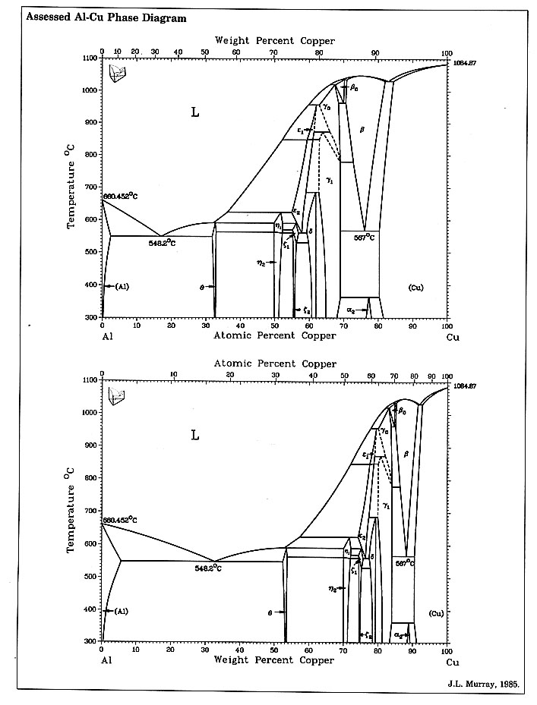
Diagrama Cu-Al

El sistema binario metálico Al–Cu presenta, del lado del Cu, un conjunto de aleaciones industriales que reciben el nombre de cuproaluminios; y, a veces, también el de bronces de aluminio. Las primeras aplicaciones de este conjunto de aleaciones fueron para orfebrería, por su color relativamente parecido al del oro. Sus principales características desde el punto de vista industrial son su inalterabilidad y elevada resistencia a la corrosión, superior a la del cobre; su elevada resistencia mecánica y su buena maleabilidad tanto en frío –cuproaluminios α– como en caliente –cuproaluminios (α + β)–. Las aleaciones industriales para forja son hipoeutectoides. Las aleaciones industriales para moldeo, generalmente, son también hipoeutectoides. Contienen, normalmente, de 9 a 11% de Al; si bien, a veces, pueden llegar a tener incluso hasta 15% de aluminio. Las aleaciones con aluminio inferior a 5% son prácticamente insensibles al “season – cracking”. En el diagrama de equilibrio pueden señalarse diversas fases:

Fase α: es una solución sólida, cúbica centrada en las caras, de aluminio en cobre. Su límite de solubilidad en peso es, aproximadamente, 7,5%. Y esta fase α es más dúctil que la fase α de los latones.

Constituyente β: Cristaliza en el sistema cúbico centrado en el cuerpo. Corresponde al compuesto electrónico de Hume–Rothery Cu₃Al, cuya relación R es igual a 21/14. Su dominio de solubilidad, sobre todo a elevada temperatura, es grande, como puede verse. La composición Cu₃Al corresponde al máximo del líquidus y del sólidus. La fase β es más dura y menos dúctil que la α. Los cuproaluminios (α + β), como los latones (α + β), sólo pueden laminarse en caliente.

La fase γ es sustancialmente isotópica con la fase γ de los latones. Corresponde al compuesto electrónico Cu₉Al₄, para el que el valor de R es igual a 21/13, y su dominio de solubilidad es también grande. Es una fase muy dura y muy frágil. Por eso debe evitarse que durante el enfriamiento de los cuproaluminios tenga lugar la reacción eutectoide β para dar (α + γ) que enfragilizaría la aleación. En el diagrama se aprecia que el intervalo líquido–sólido es muy pequeño, lo que explica que no aparezca segregación dendrítica en el estado bruto de colada. Todas las aleaciones industriales Cu–Al, de gran contenido en Cu, tienen un punto de fusión relativamente elevado (más de 1000 ºC). El intervalo de solidificación es, por otro lado, como puede verse, pequeño, incluso nulo en algunos casos. Estas dos circunstancias conducen a que las aleaciones tengan gran rechupe durante la solidificación. Las dificultades tecnológicas de colada y transformación de esta familia de aleaciones se deben, principalmente, a esa gran contracción que acabamos de citar; a la formación de films de óxido muy ricos en alúmina, y al desprendimiento gaseoso, importante, durante el intervalo de solidificación, lo que da origen a la porosidad en las piezas moldeadas. También la presencia de la alúmina, del óxido de aluminio, es una dificultad durante la colada; puesto que, en contacto con el aire, el baño de líquido se recubre de una película superficial continua y resistente de alúmina, que arrastrada al interior del líquido cuando la colada es turbulenta, puede quedar allí aprisionada durante la solidificación, destruyendo así la continuidad de la aleación. Para evitar este grave inconveniente, se suele emplear un procedimiento de colada continua, bajo esa piel de alúmina, siguiendo un procedimiento de basculamiento de “stearing” u otros similares. La colada de las aleaciones debe hacerse a la temperatura más baja posible y después de una decantación prolongada de los óxidos formados. La colada continua es muy interesante para esta familia de aleaciones. Permite obtener lingotes sanos y de cristalización fina, que se prestan bien para transformación en caliente. Los cuproaluminios presentan buena resistencia química a las corrosiones débiles, gracias a esa capa protectora de alúmina que se forma en la superficie. Sin embargo, este aspecto, favorable en cuanto a su comportamiento, plantea problemas tecnológicos de decapado y maquinabilidad. Los films de óxido ricos en alúmina son insolubles en los baños de decapado habituales; y por otra parte, esos films provocan desgaste anormalmente rápido en las herramientas de trabajo en frío.

Volviendo nuevamente al diagrama de equilibrio, véase que, inmediatamente después de solidificación, la aleación, según sea el contenido de aluminio, está formada por solución sólida α; o bien por constituyente β; o bien por una mezcla de ambos constituyentes. α y β forman eutéctica a la temperatura de 1037 ºC, muy cerca del punto de fusión del cobre. La coalescencia de la eutéctica es muy fácil y por ello, al alcanzar la temperatura ambiente, suele ser frecuente no observar ninguna traza de la textura eutéctica en las aleaciones Cu–Al. Cuando disminuye la temperatura, el campo β se estrecha, y llega incluso a desaparecer a 565 ºC, dando origen a un eutectoide de 12% de Al aproximadamente, formado por la fase α y una fase γ. La fase γ, hemos dicho anteriormente, es una fase frágil, y su presencia puede arruinar las propiedades de la aleación. La descomposición de constituyente β en el eutectoide (α + γ) obedece a las leyes, a unas leyes al menos, que recuerdan las de descomposición de la austenita en perlita, típicas de los aceros. Concretamente puede incluso tratarse una curva S, por el método de Bain, que presenta, hacia 500 ºC, una nariz que corresponde a la formación efectiva del eutectoide por un proceso de germinación comparable al que da nacimiento a la perlita. La transformación eutectoide tiene lugar siempre que la velocidad de enfriamiento sea inferior a 1ºC/min. Para mayores velocidades de enfriamiento, la β eutectoide experimenta otras transformaciones. Concretamente, para temperaturas más bajas y velocidades rápidas, aparece un constituyente acicular, comparable a la martensita, siendo la temperatura Ms = 385 ºC. Es interesante recordar que la transformación martensítica de los cuproaluminios sigue leyes análogas a la de la transformación martensítica de los aceros, en lo que concierne a la velocidad de formación; pero difiere en varios aspectos; entre otros, en el hecho de que el constituyente inicial β pertenece al sistema cúbico centrado en el cuerpo y no como la austenita que es cúbica centrada en las caras. El producto de transformación, β’, es hexagonal, no tetragonal como la martensita de los aceros. La estructura β’ obtenida por temple, para ello las velocidades de enfriamiento basta que sean ligeramente superiores a 10 ºC/min, es dura. Lógicamente, pues, la temperatura de calentamiento previa al temple influirá en la dureza que presente la aleación templada.

En el diagrama de equilibrio puede verse que para aleaciones comprendidas entre 9,5 y 11% de Al, cuanto más elevada sea la temperatura de temple, mayor será la proporción β sobre α; y por consiguiente, al templar la aleación su dureza variará en la misma proporción, dado que el constituyente α permanecerá inalterable en β’. Después de temple, la aleación puede ser revenida, con lo cual la carga de rotura aumenta ligeramente, manteniendo en cambio el alargamiento. Por ejemplo, en estado de moldeo, un cuproaluminio binario suele tener como carga de rotura entre 45 y 70 Kg/mm², junto a un alargamiento que oscila entre 6 y el 15%. Después de bonificado, la carga de rotura puede aumentar unos 5 a 10 Kg manteniendo el alargamiento y aumentando la resiliencia. Los cuproaluminios binarios (α + β) se usan, generalmente, para la fabricación de piñones, núcleos de hélice, paletas, elementos de bomba, casquillos, cojinetes, herramientas que no de chispas al chocar, etc. Para los cuproaluminios α, con excelente resistencia a la corrosión en agua de mar, las resistencias mecánicas son, por ejemplo, en estado recocido entre 35 y 50 Kg/mm²; con alargamientos superiores al 20%; y en estado duro, entre 55 y 75 Kg/mm² con alargamientos inferiores al 4%; pero esas buenas características mecánicas, unidas a su excelente resistencia al agua de mar, hacen especialmente útiles los cuproaluminios α monofásicos, para planchas, tubos, intercambiadores de calor, etc.

La preparación de probetas metalográficas es similar a la de otras aleaciones de cobres, por ejemplo los bronces; y como reactivo general de ataque se utiliza solución alcohólica de cloruro férrico. La colección de muestras que vamos a observar corresponden a aleaciones bifásicas (α + β) hipoeutectoides. Después de observadas las muestras E–2, E–4, E–11, E–5, E–9, compararemos dos estructuras de cuproaluminio eutectoide.

La probeta E–2 tiene de composición química 10% de Al y resto de Cu. Es una aleación que ha sido moldeada en coquilla, en molde metálico. A simple vista se advierte la estructura columnar, que alcanza, prácticamente, hasta el centro de la probeta. Con ayuda del diagrama de equilibrio, puede seguirse la historia de esta aleación. Solidificó dando granos de constituyente β. Estos, durante el enfriamiento, dieron origen en su contorno, y también a partir de ellos en el interior de los granos, a la formación de constituyente α con morfología de estructura de Widmanstatten. Se aprecia claramente la existencia de dos constituyentes, uno claro que es el constituyente α, y otro oscuro β, a partir del cual se formó el α; constituyente oscuro que en realidad no es propiamente ya el β, sino un agregado fino de (α +γ), obtenido durante el enfriamiento por transformación eutectoide del β, una vez alcanzada la temperatura de aquella transformación.
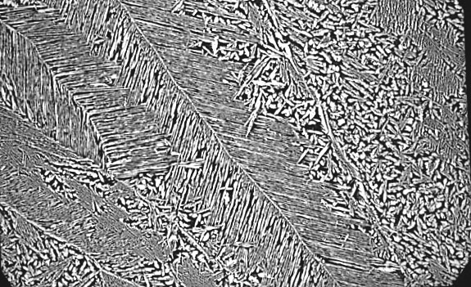

Probeta E-2. 100 ×
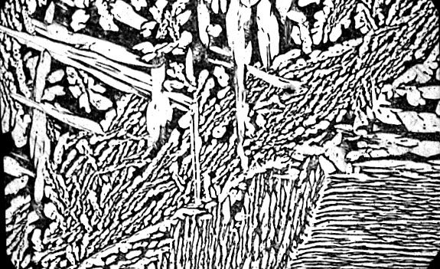

Probeta E-2. 500 ×
La aleación E–4 es de composición química 10% de Al, 2,35% de Fe y el resto Cu. También ha sido moldeada en coquilla. Sin embargo, véase que los granos son equiáxicos, debido probablemente a que el hierro favorece una sobrefusión constitucional que impide el desarrollo prolongado de los granos de estructura columnar. Las observaciones micrográficas son similares a las expuestas a propósito de la probeta E–2. Sin embargo, por efecto del afino de grano que también produce el hierro durante la solidificación, las agujas de α son más pequeñas. Recuérdese que la estructura Widmanstatten tiene por finalidad minimizar la distorsión producida durante el enfriamiento por aparición de una segunda fase. Al igual que en el caso de los aceros, la fase α tiende a disponerse hacia el interior de los granos o en el contorno de los mismos en forma de plaquetas tratando de hacer mínima la energía libre de la transformación.
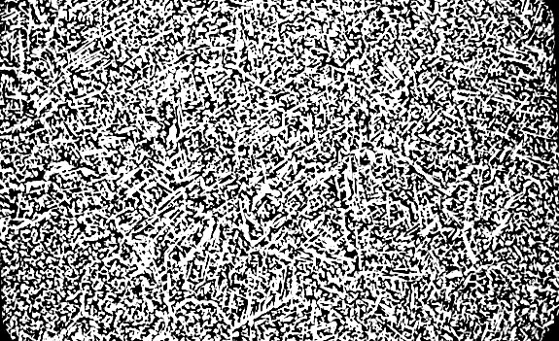

Probeta E-4. 100 ×
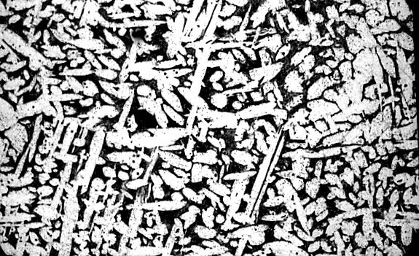

Probeta E-4. 500 ×

La probeta E–11 tiene una composición química igual a la de la probeta E–2; es decir, 10% de Al y el resto % de Cu. También había sido moldeada en coquilla. Pero, posteriormente, ha experimentado un recocido a 925 ºC, véase el diagrama de equilibrio; y ha sido enfriada en el interior del horno con la puerta cerrada. Aparecen los constituyentes de equilibrio (véase el diagrama Cu–Al). Aparece constituyente disperso α y un constituyente eutectoide, “perlítico”, de (α + γ) como constituyente matriz. Se ve claramente la naturaleza del constituyente γ en el eutectoide. Como resultado de la transformación que ha tenido lugar por calentamiento hasta 925 ºC, toda la aleación pasó a β, y el enfriamiento lento ha impedido la aparición de la estructura Widmanstatten, dando la estructura que observamos. Compárese esta estructura con la observada en la probeta E–2. Nótese el gran afino obtenido en el tamaño de grano por elevación de temperatura, al llevar la aleación hasta el estado β.

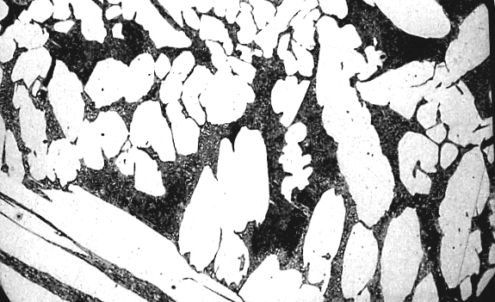

Probeta E-11. 100 ×
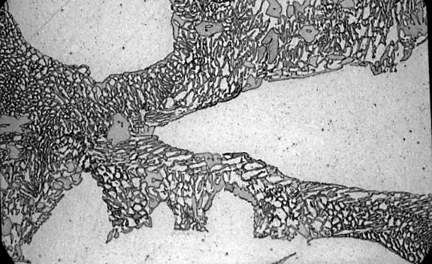

Probeta E-11. 500 ×

La probeta E–5 está tomada de una barra, obtenida por extrusión, en una aleación cuya composición química es 9,5% de Al y resto Cu. La superficie de observación microscópica es la sección longitudinal de la barra y se aprecia claramente, incluso a simple vista, la dirección de aquella conformación. A 100 × se ven dos constituyentes, uno claro y otro oscuro, adoptando una estructura bandeada, estructura que sigue la dirección de extrusión: bandas blancas, formadas por granos recristalizados del constituyente α, algunos de los cuales aparecen maclados en su interior; y bandas oscuras de “perlita”, es decir, del constituyente resultado de la transformación de β en (α + γ). A 500 × se resuelve mejor la naturaleza de este constituyente complejo oscuro, constituido por láminas de α y de γ; si bien, en algunos casos, la naturaleza del constituyente oscuro parece única. Pudiera a lo mejor tratarse, en esas áreas, de martensita.

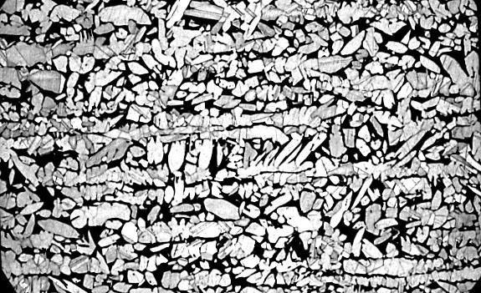

Probeta E-5. 100 ×
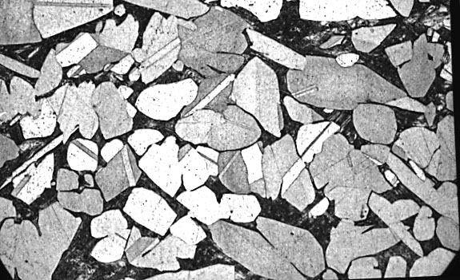

Probeta E-5. 500 ×

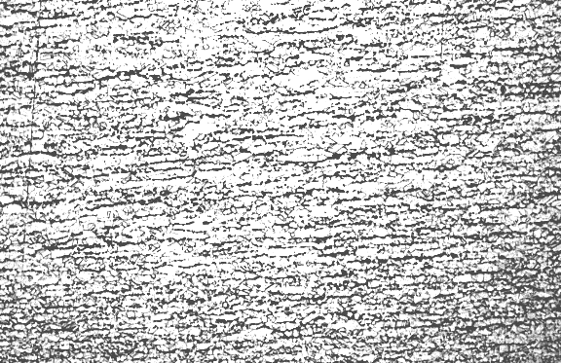
La probeta E–9 tiene una composición química igual a la anterior prácticamente; sólo difiere en la presencia de hierro. Concretamente, además de 9,5% de aluminio, tiene 2% de Fe y el resto es Cu. A 100 ×, la estructura es similar a la de la probeta anterior, si bien con mayor proporción de constituyente α. Tal vez el hierro contribuye al desplazamiento del punto eutectoide hacia la derecha; los granos de α, en la periferia de la barra, son más pequeños, como resultado de la mayor acritud que adquiere periféricamente la barra por extrusión antes de recristalizar. A 500 ×, para observar el constituyente oscuro, cuya naturaleza es similar al del constituyente ya citado a propósito de la probeta E–5; se aprecian también pequeñas discontinuidades o precipitados análogos a picaduras; que, en realidad, son los productos insolubles de un constituyente de base hierro; constituyente que aparecía también casi uniformemente distribuido en la probeta E–4 que recomendamos volver a observar.

Probeta E-9. 100 ×
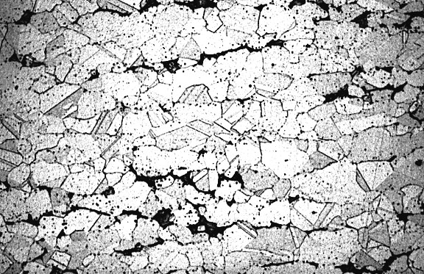

Probeta E-9. 500 ×

La probeta E–1 tiene de composición química precisamente la eutectoide: 12% de Al y resto Cu. A simple vista se advierte la estructura columnar que alcanza hasta el centro de la probeta; indicio de que esta aleación se halla en estado bruto de moldeo y que ha sido enfriada con una velocidad relativamente enérgica, como por ejemplo la típica de moldeo en coquilla. A 100 ×, y en el interior de los grandes granos alargados, se observa el constituyente de temple o martensita β típica del sistema Cu–Al. Constituyente, que puede observarse con más detalle, a 500 × ó 1000 ×. Este constituyente es un indicio de que la aleación ha sido enfriada a velocidad superior a los 10 ºC/min.

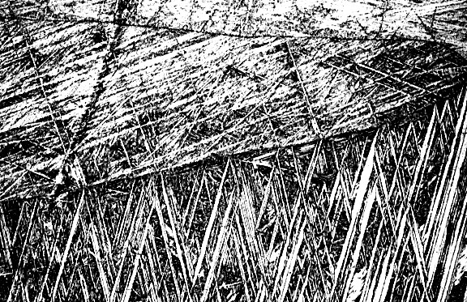

Probeta E-1. 500 ×

Queremos hacer una observación complementaria. La probeta E–1 y la probeta E–2 difieren solamente en la composición química: la E–1 es eutectoide, la E–2 es hipoeutectoide con 10% de Al. Sin embargo, las condiciones de solidificación y enfriamiento han sido similares para ambas. La consecuencia de la solidificación en coquilla se advierte en ambas muestras, a simple vista, por la presencia de la estructura columnar. Sin embargo, el enfriamiento subsiguiente a la solidificación en coquilla, que ha dado origen en la probeta E–1 a la aparición de la martensita β’, sin embargo en la probeta E–2 no dio origen a la formación de dicha martensita. Ello quiere decir que, para idénticas condiciones de enfriamiento, en un caso se formó martensita y en el otro no. Cabe señalar, como regla de tipo general, que en los cuproaluminios hipoeutectoides, ya hemos dicho que la mayor parte de las aleaciones industriales lo son, al aumentar el contenido en Al las transformaciones se inician más tarde; es decir, el aumento de Al lleva consigo un aumento de templabilidad: un desplazamiento hacia la derecha de las curvas TTT, de modo análogo a lo que ocurre en el caso de los aceros. Y no solamente desplaza la curva hacia la derecha el mayor contenido en Al, sino que también da origen a que las transformaciones tengan lugar a temperaturas ligeramente más bajas.

La probeta E–10 es, en realidad, la misma probeta E–1 después de un tratamiento de recocido a 700 ºC seguido de enfriamiento en horno a puerta cerrada. A simple vista, se observa que ha desaparecido la estructura columnar. Ocurre, como en el caso de los aceros, que el tratamiento térmico borra la estructura de solidificación. En el enfriamiento, posterior a la betización, se han desarrollado las transformaciones β para dar (α + γ) típicas de la transformación eutectoide. Puede observarse la naturaleza laminar del eutectoide a 500 ×; y, mejor aún, a 1000 ×. En algunas de las regiones se advierte también la presencia de un constituyente, que recuerda bastante a la bainita superior de los aceros. La naturaleza prácticamente eutectoide de la aleación que estamos observando y su estructura de recocido, confieren una enorme fragilidad a la misma. Este tratamiento que en el caso de los cuproaluminios bifásicos no tiene interés industrial; sí que lo tiene en cambio en el caso de los aceros. Es otro de los aspectos en los que los cuproaluminios difieren de los aceros, pese a las analogías existentes entre ambos por el hecho de tener una transformación eutectoide.
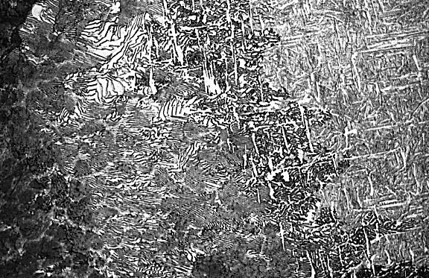

Probeta E-10. 500 ×

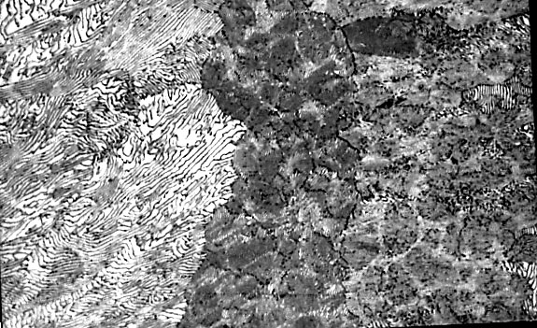

Probeta E-10. 1000 ×

Con esta muestra terminamos la observación de los cuproaluminios, de las aleaciones del sistema Cu–Al del lado del Cu y no presentamos cuproaluminios α que, sustancialmente, no difieren, desde un punto de vista micrográfico, de los latones α o los bronces α.
BIBLIOGRAFIA

J. A. PERO – SANZ ELORZ. “Ciencia e Ingeniería de Materiales”. 5ª Edición (2006). Editorial CIE Dossat. pp. 247 –.257.

CUESTIONARIO.

1.- Cite una razón por la que la eutéctica (α + β) que aparece a 1037 ºC no se observe a la temperatura ambiente.

2.- ¿Qué cuproaluminios son susceptibles de temple y revenido (bonificado)?.

3.- ¿A qué se debe la desaparición de la estructura columnar en la probeta E-4?.

4.- ¿Porqué existe estructura Widmanstatten en las probetas E-2 y E-4 y desaparece en la E-11?.

5.- ¿Porqué el tamaño de grano es sensiblemente más pequeño en las probetas E-5 y E-9, que en las anteriormente observadas?. ¿En qué condiciones se produce el maclaje de la fase α?.

6.- Resolver los ejercicios VI-12; VII-6 y VII-8.

